2018年公卫执业医师《妇女保健学》考试大纲已经公布，为帮助广大考生学习掌握，医学教育网小编进行了整理和上传，请大家尽快进行大纲下载，希望对广大公卫执业医师考生有帮助，祝广大考生取得自己满意的成绩！

2018年公卫执业医师《妇女保健学》考试大纲
单元 | 细目 | 要点
一、妇女保健概论 | 1.妇女保健工作的重要性与服务范围 | （1）重要性
 |  | （2）工作特点
 | 2.生殖健康 | （1）定义
 |  | （2）内涵
 |  | （3）特点
 | 3.妇女保健相关法律法规 | （1）法律法规的相关条款
 |  | （2）保健评价指标
二、女童保健 | 女童的生理、心理、社会特点及保健要点 | （1）生理特点
 |  | （2）心理、社会特点
 |  | （3）保健要点
三、青春期保健 | 1.青春期生殖生理、心理特点 | （1）概述
 |  | （2）生殖生理特点
 |  | （3）心理特点
 | 2.青春期常见问题与保健要点 | （1）常见生理问题与保健
 |  | （2）常见心理卫生问题与保健
 |  | （3）青春期特殊问题
四、婚前保健 | 1.婚前保健概述 | （1）定义
 |  | （2）主要内容
 | 2.婚前医学检查 | （1）检查内容
 |  | （2）主要疾病
 |  | （3）医学意见
 | 3.婚前卫生指导 | （1）指导内容
 |  | （2）指导方法
 | 4.婚前卫生咨询 | （1）咨询原则
 |  | （2）咨询内容
 |  | （3）咨询技巧
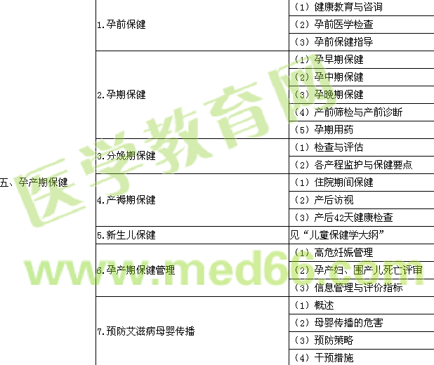
六、节育保健 | 1.节育保健概述 | （1）定义
 |  | （2）避孕节育原理
 |  | （3）优质服务
 | 2.避孕方法选择与保健 | （1）常用的避孕方法
 |  | （2）避孕方法选择与保健
七、更年期保健 | 1.更年期保健概论 | （1）概念
 |  | （2）重要性
 | 2.更年期妇女生理及心理特点 | （1）生理特点
 |  | （2）心理特点
 | 3.更年期常见的健康问题及保健 | （1）常见健康问题
 |  | （2）保健要点
八、妇女常见病防治 | 1.妇女常见病筛查 | （1）筛查管理
 |  | （2）筛查内容
 | 2.妇科常见恶性肿瘤的预防 | （1）相关危险因素
 |  | （2）预防
 | 3.生殖道感染的防治 | （1）基本概念
 |  | （2）危害
 |  | （3）干预措施

